ASSUNTO: Indica ao Senhor Prefeito, que solicite junto a Secretaria Competente a implantação de RETORNO na Avenida Mogi Mirim\Mogi Guaçu.

DESPACHO

SALA DAS SESSÕES____/____/_____

PRESIDENTE DA MESA

INDICAÇÃO N.º DE 2013

SENHOR PRESIDENTE,
SENHORES VEREADORES E SENHORAS VEREADORAS,

INDICO ao Exmo. Senhor Prefeito Municipal, Luís Gustavo Antunes Stupp, para que Vossa Excelência solicite junto a Secretaria Competente a implantação de um retorno na Av. Mogi Mirim/Mogi Guaçu.

JUSTIFICATIVA
A pista referida já conta com um sistema de desaceleração, porém o RETORNO pedido por este Vereador, neste ponto da foto abaixo, irá contribuir com os moradores do Condomínio Residencial Jequitibás e demais usuários desta via.

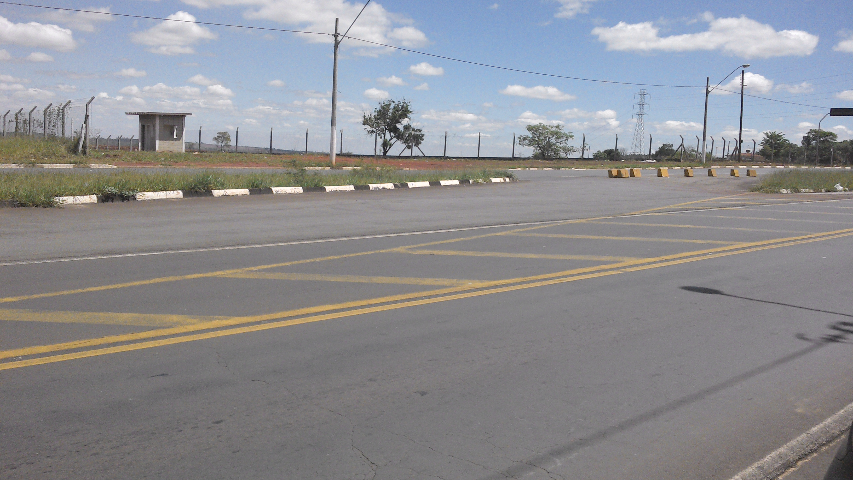

Hoje o retorno é feito nesse local, conforme foto abaixo. Os veículos em horário de pico se acumulam utilizando de uma faixa desta via, o que ocasiona grandes transtornos, chegando a interromper o trânsito.

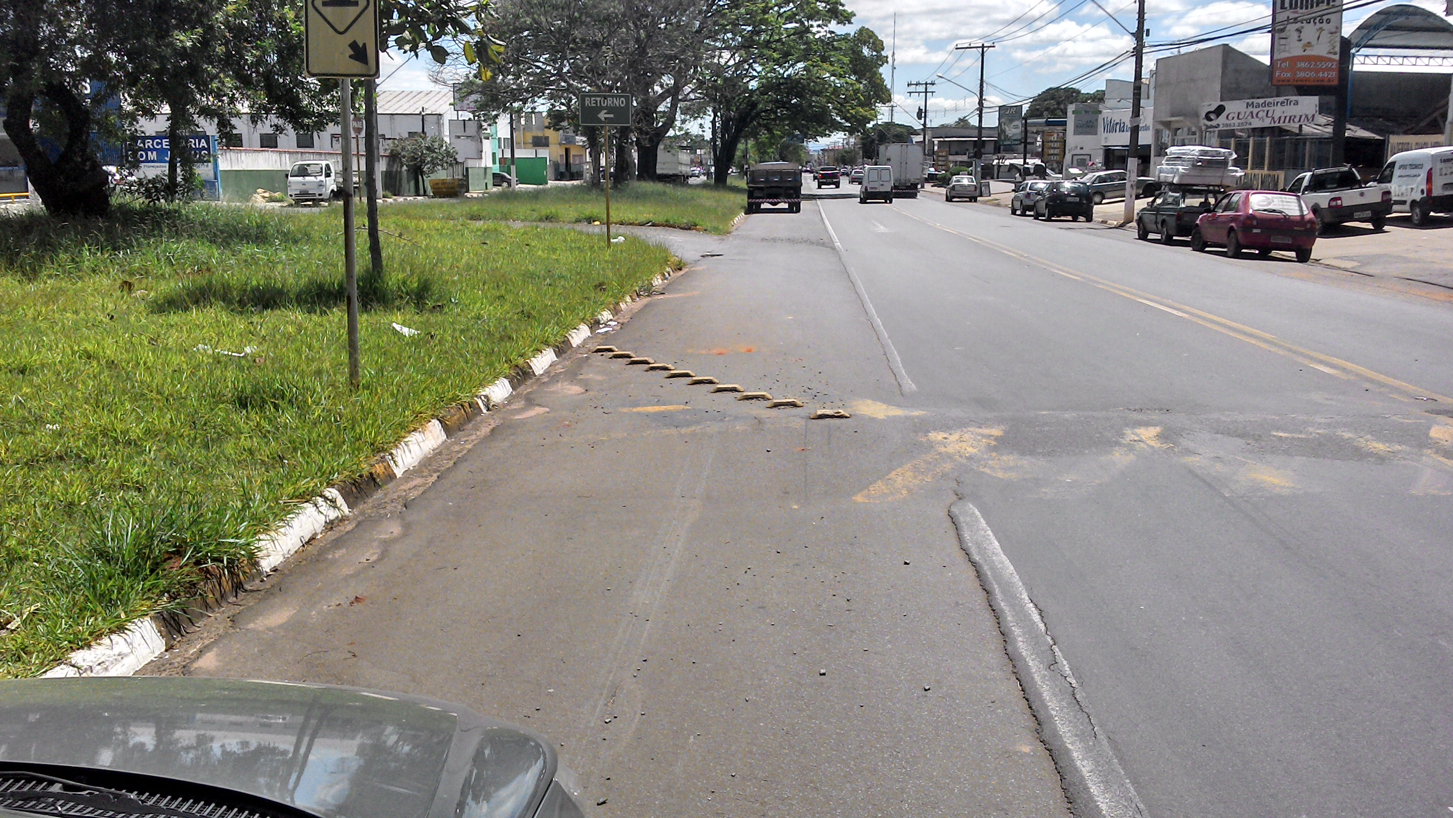

Sala das Sessões “Vereador Santo Rotolli”, aos 11 de Outubro de 2013.

VEREADOR DANIEL GASPARINI DOS SANTOS
“DANIEL SANTOS”
PARTIDO VERDE

